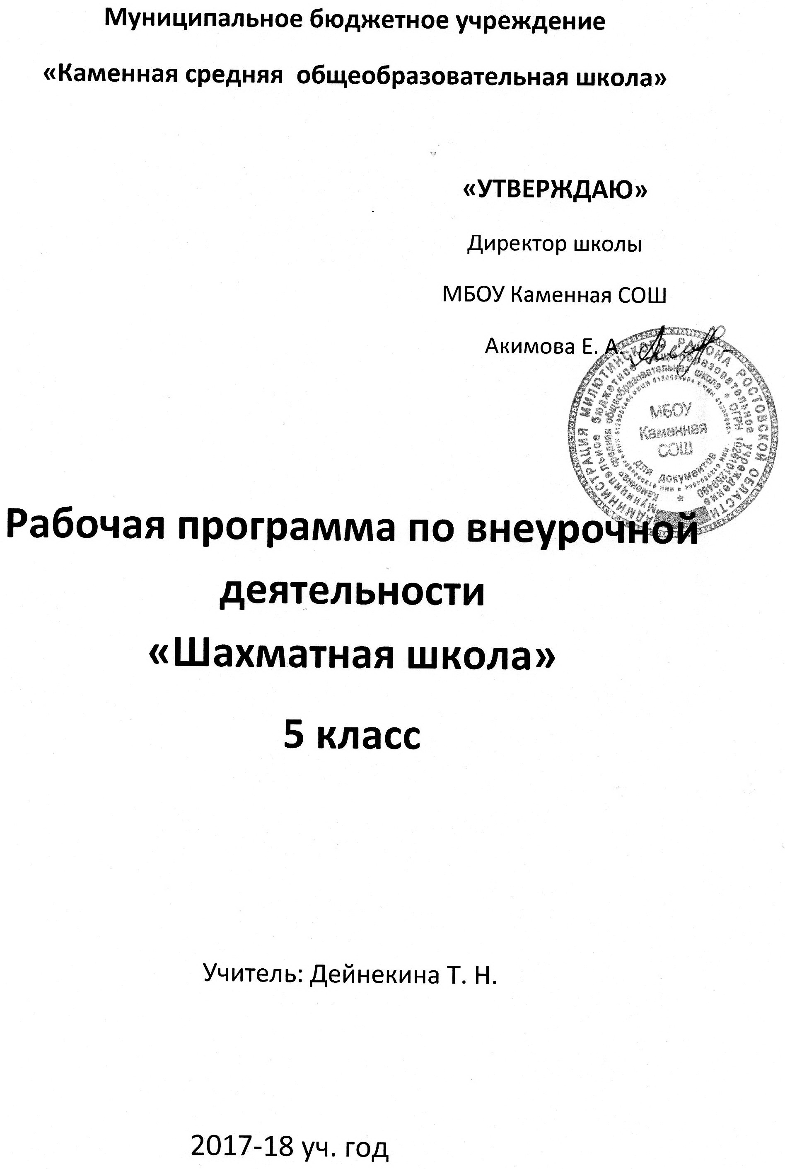

ПОЯСНИТЕЛЬНАЯ ЗАПИСКА

Так как формирование разносторонне развитой личности - сложная задача, преподавание шахмат через структуру и содержание способно придать воспитанию и обучению активный целенаправленный характер. Система шахматных занятий в системе общеобразовательной школы, выявляя и развивая индивидуальные способности, формируя прогрессивную направленность личности, способствует общему развитию и воспитанию школьника.
Работа с детьми по данной программе наряду с теоретическими и практическими занятиями в группах, проходит и индивидуально для лучшего усвоения материала. Программа интегрирована с графиком соревнований, что позволяет учащимся в полной мере проявить полученные теоретические знания на практике, а так же выявить недостатки в подготовке. Занятия многообразны по своей форме – помимо лекций, бесед, игровых занятий и выполнения упражнений по пройденной теме, это и сеансы одновременной игры с руководителем, и конкурсы по решению задач, этюдов, турниры, игры различного типа на шахматную тематику, учащиеся готовят доклады по истории шахмат, проводятся анализы сыгранных на ответственных турнирах партий.
Цель программы – организация полноценного досуга учащихся через обучение игре в шахматы.
Достигаются указанные цели через решение следующих задач:
- Обучающие:
  - познакомить с историей шахмат,
  - дать учащимся теоретические знания по шахматной игре и рассказать о правилах проведения соревнований и правилах турнирного поведения.
- Воспитывающие:
  - привить любовь и интерес к шахматам и учению в целом,
  - научить анализировать свои и чужие ошибки, учиться на них, выбирать из множества решений единственно правильное, планировать свою деятельность, работать самостоятельно,
  - научить уважать соперника,

- Развивающие:
  - развить логическое мышление, память, внимание, усидчивость и другие положительные качества личности,
  - ввести в мир логической красоты и образного мышления, расширить представления об окружающем мире.

Данная программа рассчитана на 1 год обучения. Программа предусматривает 35 часов занятий в течение года – по 1 часу в неделю. На первых занятиях проходит начальная диагностика знаний, умений и навыков по шахматной игре, по результатам которой учащиеся распределяются в ту или иную группу.
В группе совершенствования занимаются ребята, знающие основы тактики и стратегии игры, владеющие фундаментальными знаниями по теории игры в дебюте, миттельшпиле и эндшпиле, а также имеющие некоторый игровой опыт.

ОЖИДАЕМЫЙ РЕЗУЛЬТАТ
В конце обучения учащийся:
- имеет представление об истории и происхождении шахмат,
- знает правила игры и турнирного поведения,
- знает основы тактики и стратегии, активно применяет в своей игре тактические приемы,
- владеет фундаментальными знаниями по разыгрыванию дебюта и эндшпиля,
- умеет применять полученные теоретические знания на практике,
- умеет записывать партии,
- с удовольствием играет в шахматы,
- знает нормы этикета при игре в шахматы
- умеет строить и старается реализовывать свои стратегические планы,
- с удовольствием играет в шахматы, участвует в соревнованиях, различных мероприятиях, стремится узнавать новое,
- осознает свои ошибки, видит ошибки соперника,
- может самостоятельно оценить позицию – преимущества и недостатки у каждой из сторон, возможные варианты развития событий,
- для выигрыша партии не стремится к излишнему перевесу в качестве,
- знает историю мировых и отечественных шахмат, имена чемпионов мира и претендентов на шахматную корону, современных шахматистов

ПРИМЕРНЫЙ УЧЕБНО-ТЕМАТИЧЕСКИЙ ПЛАН

 | Темы | Количество часов
 | Темы | На теоретические занятия | На практические занятия | На индивидуальные занятия | Итого
1. | Вводное занятие. | 1 |  |  | 1
2. | Шахматы – спорт, наука, искусство. | 1 |  |  | 1
3. | Тактика игры. | 3 | 1 | 2 | 6
4. | Стратегия игры. | 3 | 1 | 2 | 6
5. | Эндшпиль. | 3 | 1 | 2 | 6
6. | Дебют. | 3 | 1 | 2 | 6
8. | Конкурсы решений задач и этюдов. |  | 3 |  | 3
9. | Сеансы одновременной игры. |  | 2 |  | 2
10. | Соревнования. |  | 3 |  | 3
11. | Итоговое занятие. | 1 |  |  | 1
Всего: |  | 16 | 11 | 8 | 35

СОДЕРЖАНИЕ ПРОГРАММЫ

№ | Тема занятия | Дата  по прог | Дата  факт
1. | Вводное занятие. Постановка задач на год. Правила техники безопасности. | 06.09
2. | Шахматы – спорт, наука, искусство. Краткая история шахмат. Проникновение шахмат в Европу и Россию. Претенденты на шахматную корону. ФИДЕ. Сильнейшие шахматисты современности. Основы судейства. | 13.09
3. | Тактика игры.( 6ч)  Сквозное действие фигур. Слабые поля. Захват пункта.  Далеко продвинутая пешка. Разрушение пешечного прикрытия.  Перегрузка фигур. Уничтожение опасных фигур.  Атака при разносторонних и односторонних рокировках. Атака на нерокированного короля.  Комбинирование приемов.  Практические занятия: разбор специально подобранных позиций, решение тематических этюдов. | 20.09  27.09  04.10  11.10  18.10  25.10
4. | Стратегия игры. (6ч)_  Мобилизация сил. Центр.  Расположение пешек – основа позиции. Взаимодействие сил. Борьба за линии и поля.  Ограничение подвижности сил противника и активизация собственных фигур.  Практические занятия: разбор и разыгрывание с партнером специально подобранных позиций.  Практические занятия: разбор и разыгрывание с партнером специально подобранных позиций. | 01.11  15.11  22.11  29.11  06.12  13.12
5. | Эндшпиль. (6ч)  Фигура против пешки.  Позиционная ничья.  Борьба фигур в эндшпиле.  Особенности каждой фигуры в эндшпиле.  Практические занятия: разбор и разыгрывание с партнером специально подобранных позиций, решение задач. | 20.12  27.12  17.01  24.01  31.01  07.02
6. | Дебют.(6ч)  Определение дебюта. Задачи дебюта и принципы его разыгрывания.  Практические занятия: разбор специально подобранных позиций и учебных партий, анализ наиболее часто повторяющихся ошибок.  Развитие фигур и борьба за центр в наиболее популярных дебютах.  Выбор дебютного репертуара.  Разбор специально подобранных позиций и учебных партий, анализ партий известных шахматистов. | 14.02  21.02  28.02  07.03  14.03  21.03
7. | Конкурсы решения задач, этюдов.(3ч)  Решение конкурсных позиций и определение победителя конкурса. | 04.04 11.04  18.04
8. | Сеансы одновременной игры.(2ч)  Проведение руководителем кружка сеансов одновременной игры (в том числе тематических) с последующим разбором партий с кружковцами. | 25.04  02.05
9 | Соревнования (3ч) | 16.05  23.05 | резерв
10. | Итоговое занятие. Подведение итогов года. Обзор выполнения поставленных задач.  Резерв – 1 ч | 30.05

Теоретическая работа с детьми проводится в форме лекций, диспутов, бесед, анализируются сыгранные ребятами партии, а также разбираются партии известных шахматистов, ребята готовят доклады по истории шахмат.
Практические занятия также разнообразны по своей форме – это и сеансы одновременной игры с руководителем, и конкурсы по решению задач, этюдов, и игровые занятия, турниры, игры с гандикапом, игры различного типа на шахматную тематику.
Индивидуальные занятия проводятся для детей, у которых возникают трудности с усвоением программы, а так же для тех воспитанников, которые способны на изучение материала быстрее и глубже остальных.

Для реализации программы используются следующие средства:
- Комплекты шахматных фигур с досками – 5 шт.
2. Раздаточный материал с упражнениями по изучаемому материалу.

В течение всего учебного года идет непрерывный контроль усвоения знаний учащимися посредством следующих методов проверки:
- Шахматные турниры.
- Доклады.
- Сеансы одновременной игры.
- Конкурсы по решению шахматных задач.
- Для раскрытия уровня знаний, умений и навыков, приобретенных учащимися в течение всего учебного года, проводится своего рода зачет, который включает в себя:
  - вопросы по теории и истории шахмат,
  - игру с руководителем кружка,
  - соревнование, в котором участвуют все занимающиеся.

Данные по уровню усвоения программы воспитанниками заносятся в таблицу, где основными критериями диагностики являются: знание истории шахмат и правил проведения соревнований, владение тактическими приемами и умение комбинировать, умение строить стратегические планы, знание основных принципов разыгрывания дебюта и эндшпиля, умение анализировать позиции, участие в мероприятиях, умение работать самостоятельно, соблюдение правил этикета.
